

KẾT QUẢ LÀM VIỆC TRONG TUẦN 5

Thống kê những gì bạn đã làm trong tuần qua

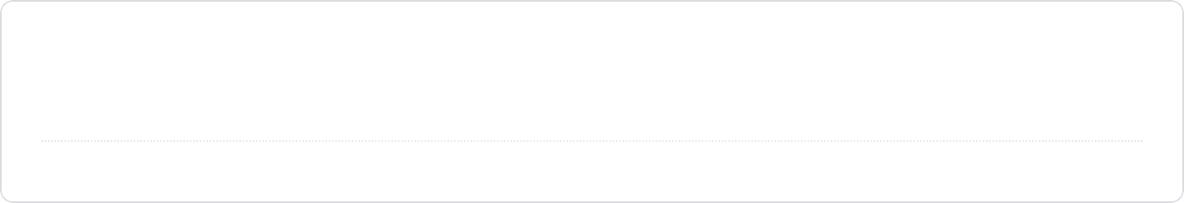

Họ và tên *

Huỳnh Tuấn Khoa

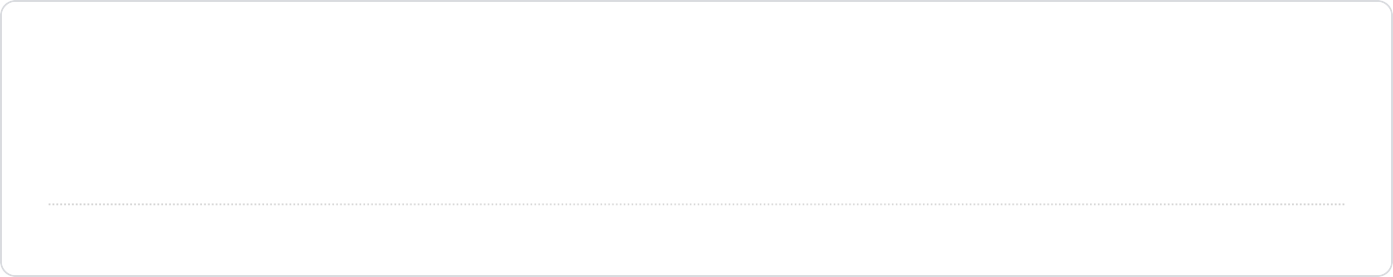

1) Bạn đã làm được gì trong tuần qua? *

* Thực hành ví dụ Spring framework cơ bản.
* Tham gia thiết kế BFD, DFD.

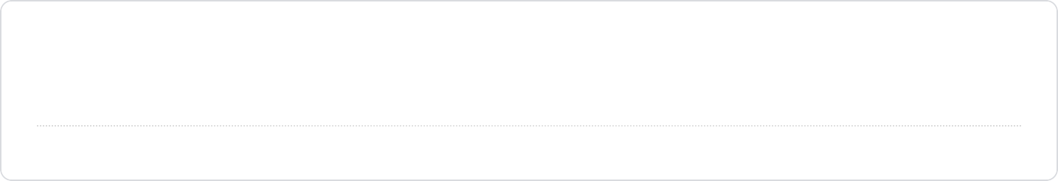

2) Bạn chưa làm được gì trong tuần qua? *

Chưa học Servler, JDBC.

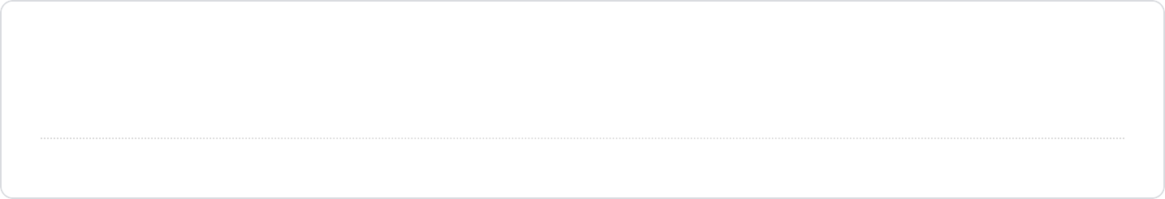

3) Những khó khăn đang gặp phải?

Nội dung này không phải do Google tạo ra hay xác nhận.

 [Biểu mẫu](https://www.google.com/forms/about/?utm_source=product&amp;utm_medium=forms_logo&amp;utm_campaign=forms)